**Дата:**  08.04.2022 **Урок:**  Образотворче мистецтво **Клас:** 1-В

**Вчитель:** Таран Н.В.

**Тема. Народна творчість. Вишиванка. Орнамент.Світлини зразків творів декоративно-ужиткового мистецтва. Створення орнаменту для розпису посуду (пальчикові відбитки, гуаш)**

**Опорний конспект уроку**

1. ***А*ктуалізація опорних знань**

Гра «Що зайве». Проаналізуй предмети та знайди зайвий

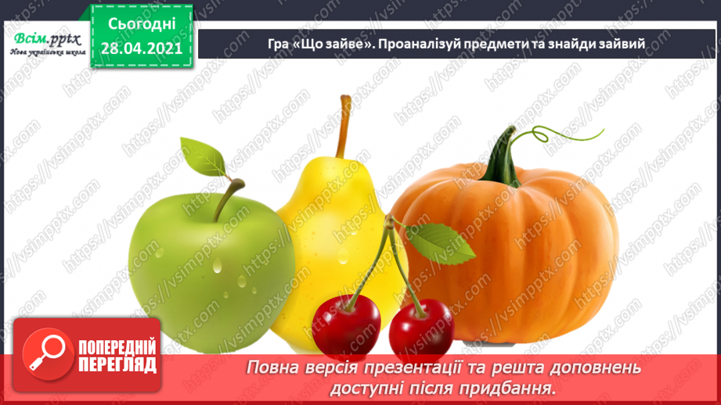

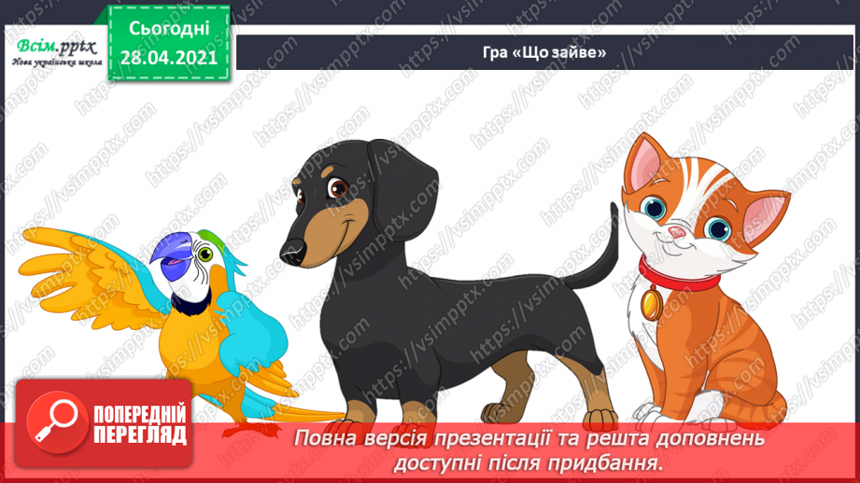

1. **Вивчення нового матеріалу**

Чи можна на цьому зображенні виділити зайвий елемент?

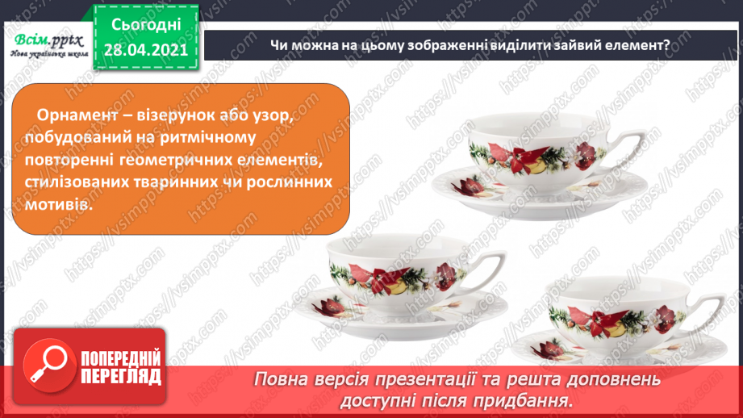

З давніх – давен люди робили усе, що їх оточує не лише зручним, корисним, але й красивим

Звичайні речі можна перетворити на витвори мистецтва. Всі ці предмети є виробами декоративно – прикладного мистецтва

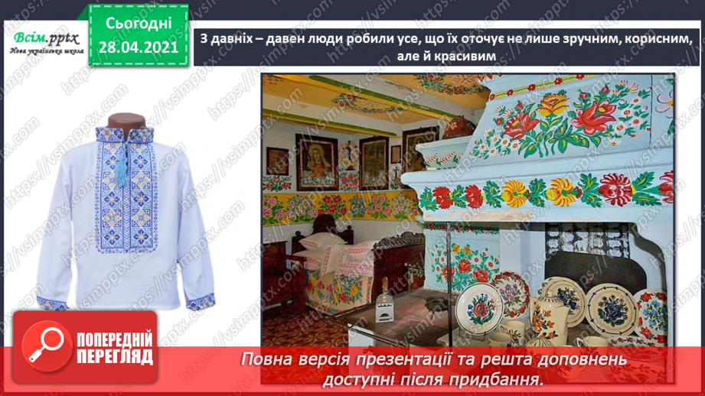

Правила безпеки на уроці образотворчого мистецтва

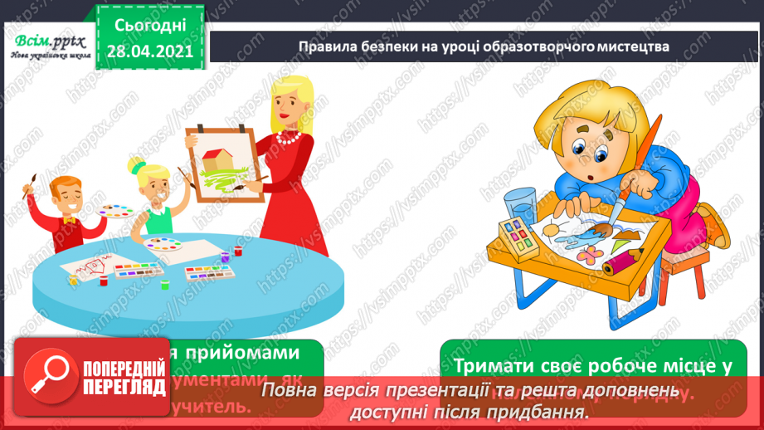

Фізкультхвилинка [***https://youtu.be/Mzhjp_Phf_g***](https://youtu.be/Mzhjp_Phf_g)

Ознайомтеся із послідовністю малювання орнаменту калини

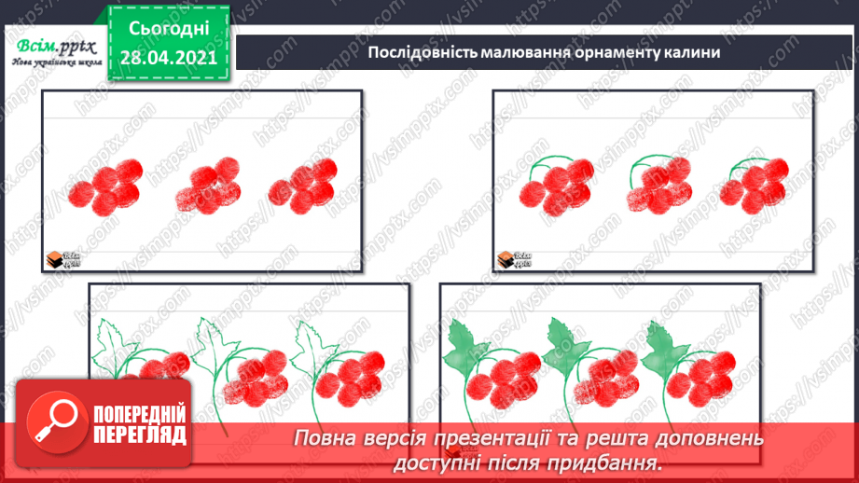

1. **Практична діяльність учнів**

**Прикрась посуд орнаментом за зразком чи власним задумом (альбом «Маленбкий художник» с. 50-51).**

1. **Підсумок**

***Сфотографуй свою роботу***

***та надсилай фото на Вайбер , Human або ел. пошту*** [*victortaran@i.ua*](mailto:victortaran@i.ua)

**Перегляньте цікаве відео:**

***«Символика українського орнаменту»***

[***https://www.youtube.com/watch?v=xJ3VpY4543A***](https://www.youtube.com/watch?v=xJ3VpY4543A)